**CURRICULUM VITAE**

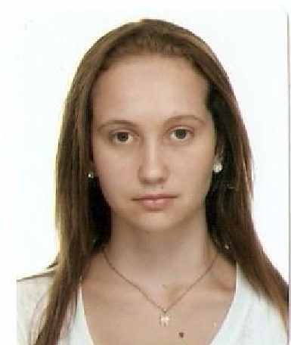

**Nome: Maísa Ceratti**

**Dados pessoais:**

Data de nascimento: 10.12.1993 Sexo: Feminino

Estado civil: Solteira Tipo sanguíneo: “A” Fator RH: Positivo

Nacionalidade: Brasileira

Endereço residencial: Rua Vinte e Um de Abril, n**º** 1487 Bairro: Navegantes Cidade: Carlos Barbosa Estado: RS

Cep: 95185-000

Telefone: (54) 3461-4174 Celular: (54) 999236547

Filiação: Ari Ceratti, Marinês Nicaretta Ceratti

E-mail: maisa_ceratti@hotmail.com

**Objetivo:**

Procuro uma vaga de emprego com o objetivo de crescer profissionalmente e adquirir vastas experiências no mercado de trabalho.

**Experiência profissional:**

Empresa: Tramontina Multi

Endereço: Rodovia BR 470 – Km 230, Triângulo Cidade: Carlos Barbosa

Estado: RS

Telefone: (54) 3461-8250 Período: 2012/2019

Cargo: Expedidora de Materiais

Funções desempenhadas: Separação em materiais de mercado interno e externo, auxiliar na Assistência Técnica de pedidos, recepção na entrada e saída de carregamentos, lançamentos de entrada de material para facilitar a movimentação dos itens armazenados, auditoria no controle de estoques.

**Escolaridade:**

**Curso 1º Grau**

Escola: Estadual de Ensino Médio Elisa Tramontina

Cidade: Carlos Barbosa Estado: RS

Período: 1999/2008

**Curso 2º Grau**

Escola: Estadual de Ensino Médio Elisa Tramontina

Cidade: Carlos Barbosa Estado: RS

Período: 2009/2011

**Curso Superior Incompleto:**

Curso: Tecnólogo em Gestão de Recursos Humanos (Tranquei o Curso)

Escola: Fisul- Faculdade de Integração do Ensino Superior do Cone do Sul

Cidade: Garibaldi Estado: RS

Período: 2018/2021

**Cursos de aperfeiçoamento:**

Curso: Digitação, Windows XP, Word 2003, Excel 2003, Power Point 2003, Access, Internet e Outlook Express, MSN e Currículo.

Entidade: Datamais Treinamento em Informática.

Período: 2007/2008

Curso: Administração, Contabilidade, Departamento Pessoal, Automação Comercial, Propaganda e Marketing, Administração e Logística, Criatividade.

Entidade: Datamais Treinamento em Informática.

Período: 2008/2009

Curso: Profissionalizante Básico de Secretariado.

Entidade: Easycomp Internacional, Centro de Formação e Treinamento

Profissional.

Período: 2010

Curso: Design Gráfico

Entidade: Amiga Informática.

Período: 2013/2014